Lo stato dell’arte dell’informatica a scuola: cosa ci dice il Report Eurydice 2022 *Informatics Education at School in Europe*

Luisanna Paggiaro

Pubblicato su ANFIS InForma Numero 93, 21 novembre 2022

Che si studi l’informatica in tutte le scuole e in tutti i gradi di scolarizzazione (dalla primaria alla secondaria superiore) è un dato oggettivo, ma quanto, come e con quali obiettivi e competenze, ce lo dice il nuovo rapporto Eurydice del 2022, redatto dall’European Education and Culture Executive Agency dal titolo “Informatics Education at School in Europe”. Analizza lo stato dell’informatica come disciplina autonoma o integrata con altre materie all’interno dei curricoli nazionali, raccoglie dati e risultati di apprendimento dell’anno scolastico 2020/2021 nelle scuole primarie e secondarie, nella maggior parte scuole pubbliche (ad eccezione del Belgio, Irlanda e Olanda, dove si considerano anche scuole private dipendenti dal governo), di 37 Paesi europei (39 sistemi educativi). Inoltre, prende in esame le qualifiche degli insegnanti delle discipline informatiche, i programmi di formazione e altre misure di sostegno.

<https://eurydice.eacea.ec.europa.eu/publications/informatics-education-school-europe>

<https://eurydice.indire.it/pubblicazioni/informatics-education-at-school-in-europe/>

**Informatica: definizioni, dati e aree di competenza**

Nell’introduzione al Report si osserva che la rapida digitalizzazione nella nostra vita contemporanea e la crisi causata dalla pandemia hanno contribuito a mettere le abilità digitali al centro delle politiche educative europee perché cittadini e lavoratori diventino sempre più competenti nell’uso delle tecnologie. Certamente le competenze digitali sono state sempre indicate come prioritarie fin dalla prima *European Recommendation* (2006) e poi in altri documenti successivi (European Education Area communication and the updated skills agenda, 2020; Digital Education Action Plan 2021-2027). L’obiettivo, come stabilito nel marzo del 2021 è quello di avere 20 milioni di specialisti di ICT e un 80% della popolazione con competenze digitali di base; in modo particolare il Piano 2021-2027 pone due priorità: sia lo sviluppo di un ecosistema di educazione digitale sia il miglioramento delle competenze dei singoli apprendenti.

Per quanto riguarda la disciplina dell’informatica diversi nomi sono usati: *computer science*, *computing*, *informatics* and *information technology*; e in paesi come la Francia, l’Italia, la Spagna e la Germania, i termini utilizzati (*informatique*, *informatica*, *informática*, *informatik*) indicano sia la parte scientifica della disciplina, che corrisponde al termine ‘computer science’ nel Regno Unito e negli Stati Uniti, sia la parte tecnologica della disciplina, che viene definita in quei paesi come ‘information technology’.

Il Report è diviso in 3 capitoli, che trattano dei seguenti argomenti: 1) Informatics in the curriculum; 2) Learning outcomes; 3) Teachers.

Nel primo capitolo si evidenziano i benefici di un apprendimento digitale che permette agli studenti di navigare in modo sicuro, sviluppare capacità critiche, capire come funzionano le tecnologie e non essere solo passivi consumatori, ma diventare attivi nel processo di conoscenza. Si dibatte poi se l’informatica debba essere una disciplina a parte (e questo può causare problemi nell’orario rispetto ad altre materie) o essere inclusa in altre materie o ancora diventare un “fil rouge” che attraversa tutto il curricolo (*a cross*-*curricular approach)*. Inoltre, quale giusto equilibrio ci debba essere fra aspetti teorici/astratti e tecnologici/pratici? E a quale età si deve cominciare a insegnare l’informatica? Gli ultimi studi di Scherer, Siddiq e Sánchez Viveros (2019) confermano che il *computer programming* prima di 12 anni è possibile e valido, e sviluppa le capacità cognitive (*creative thinking, mathematical skills, metacognition and reasoning*), oltre che contribuire a sfatare il pregiudizio che esistono “materie per ragazzi” e “materie per ragazze”. Infatti, come indica il Report, nei paesi europei gli studenti cominciano a studiare l’informatica dalla prima classe della scuola primaria in almeno un terzo dei sistemi educativi, per più di un terzo l’informatica viene introdotta nelle classi dalla terza alla quinta, e in meno di un terzo viene studiata nelle classi superiori. Ormai due terzi dei sistemi educativi attuano o sviluppano riforme che prevedono l’informatica come disciplina e tendono a monitorarne i risultati di apprendimento.

Si pone anche la questione se rendere l’informatica obbligatoria o opzionale e si registrano soluzioni diversificate nei vari paesi europei, come dimostrano le numerose mappe inserite nel Report. A questo proposito, si consiglia di introdurre lo studio dell’informatica ai livelli più bassi come materia obbligatoria per fornire una preparazione di base, su cui gli studenti potranno inserire nuove conoscenze nel percorso di studi della scuola secondaria, dove hanno più opportunità di scegliere fra diverse specializzazioni, materie curricolari e non. Infine si identificano 10 aree dell’informatica (data and information, algorithms, programming, computing systems, networks, people–system interface, design and development, modelling and simulation, awareness and empowerment, and safety and security), che compaiono nei curricoli scolastici in varia misura, come indicato nella seguente mappa.

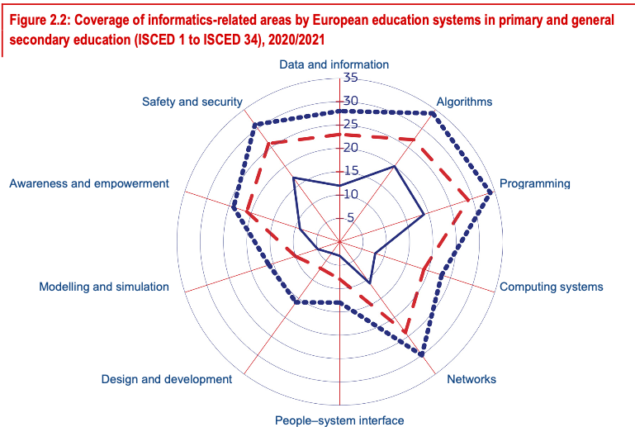

**Quale insegnante? E quale formazione?**

La preparazione degli insegnanti informatici è una questione cruciale: è molto più difficile formarli (conoscenze teoriche e pedagogico-didattiche) rispetto agli altri insegnanti perché l’informatica è in continuo sviluppo e gli insegnanti in servizio non hanno mai studiato tale disciplina nel loro percorso accademico. Lo scenario ideale sarebbe di fornire ai futuri insegnanti le necessarie competenze teoriche e pedagogiche prima di integrare l’informatica nel curricolo, ma questo richiederebbe ulteriori investimenti e comunque il numero di insegnanti qualificati non aumenterebbe nel giro di 4-5 anni. Durante questa fase di transizione potrebbe essere una soluzione praticabile formare gli insegnanti in servizio, in modo particolare quelli che hanno un background scientifico.

Un’altra sfida riguarda la validazione delle *best practices* e dei metodi di insegnamento nei diversi livelli scolastici: la maggior parte delle ricerche in questo senso sono state fatte nell’ambito universitario o della scuola secondaria superiore, mentre mancano a livello di primaria e secondaria inferiore. Inoltre, si riscontra una mancanza di docenti informatici anche perché i salari e le prospettive di carriera nell’industria sono più allettanti rispetto alla scuola. Infatti, in alcuni paesi europei per garantire la presenza dell’informatica nei curricoli della scuola elementare si permette agli “specialisti” di insegnare senza la necessaria qualifica di insegnamento.

É quindi urgente definire e potenziare il profilo professionale di tali docentI - generalisti o specialisti, come vengono chiamati – che, come indicano i dati dei diversi paesi europei, si alternano nei vari livelli di scuola, con una specializzazione sempre maggiore man mano che si passa dalla primaria alla secondaria superiore. Tutti i paesi europei in varia misura programmano e organizzano varie forme di supporto agli insegnanti, che comprendono una formazione più strutturata, la creazione di reti professionali e di *learning communities*, lo sviluppo e la condivisione di materiali, l’aggiornamento dei programmi di formazione iniziale (ITE, Initial Teacher Education). È proprio in quest’ultimo ambito che c’è bisogno di preparare nuovi insegnanti qualificati anche a insegnare altre materie (matematica, fisica, economia, ecc.) con una specifica conoscenza dell’informatica.

**L’Italia nel contesto europeo**

Come emerge dai dati e dalle mappe del *Report,* in Italia l’informatica non esiste come materia distinta nella scuola primaria (come in Germania, Danimarca, Irlanda e altri paesi); nella scuola secondaria di primo grado i risultati dell’educazione informatica sono inclusi in altre materie (come in Francia, Spagna, Finlandia, ecc.) e nella secondaria superiore sono presenti entrambe le possibilità. Inoltre, dell’Italia viene menzionato il Piano nazionale scuola digitale, anche nell’azione 20 “girls in tech and science”, che prevede iniziative mirate a ridurre il *gender gap* nella scelta delle materie scientifiche e tecniche nelle scuole secondarie.

Infine anche l’Italia utilizza insegnanti generalisti al livello più basso, ma sempre più specializzati ai livelli più alti: per tutti, comunque è richiesta una formazione continua e, come per altri paesi, la formazione iniziale per la disciplina dell’informatica necessita di nuovi programmi e aggiornamenti.

L’Italia, quindi, si pone nella media dei paesi europei, con alcune punte di eccellenza, come dimostrano le recenti nascite di Licei digitali: ad esempio l’ITCG Carlo Matteucci di Roma, o la sperimentazione di un percorso/curvatura come “Scienza dei dati e Intelligenza Artificiale”, introdotto al Liceo “Buonarroti” di Monfalcone.

In questo quadro di sempre maggiore attenzione al digitale e agli sviluppi di ricerca sull’IA, è evidente che si aprono interessanti spazi e prospettive di insegnamento/apprendimento informatico, e che si stanno anche sviluppando nuovi profili professionali.